21 de abril del 2022
CNS-1725/08
CNS-1726/09

Señores
María del Rocío Aguilar Montoya, superintendente SUGEF - SUPEN
María Lucía Fernández Garita, superintendente SUGEVAL
Tomás Soley Pérez, superintendente SUGESE

Estimados señores:

El Consejo Nacional de Supervisión del Sistema Financiero, en los artículos 8 y 9 de las actas de las sesiones 1725-2022 y 1726-2022, celebradas el 18 de abril del 2022,

considerando que:

A. El Consejo Nacional de Supervisión del Sistema Financiero (CONASSIF), se creó mediante artículo 169 de la Ley Reguladora del Mercado de Valores, Ley 7732, del 17 de diciembre de 1997. En su propia génesis legislativa, se concibió al CONASSIF como un órgano colegiado de dirección superior, cuyo fin sería el dotar de uniformidad e integración a las actividades de regulación y supervisión del sistema financiero costarricense. De esta forma, se unificaron en un solo cuerpo colegiado las competencias que antes tenían cada uno de los consejos directivos de los órganos supervisores.

B. La Ley 7732 definió la labor directiva del CONASSIF sobre la Superintendencia General de Entidades Financieras (SUGEF), la Superintendencia General de Valores (SUGEVAL) y la Superintendencia de Pensiones (SUPEN). Posteriormente, con la promulgación de la Ley Reguladora del Mercado de Seguros, Ley 8653, artículo 28, se crea la Superintendencia General de Seguros (SUGESE), como un nuevo miembro del sistema de supervisión financiera y se le atribuye al CONASSIF la dirección de esta nueva entidad.

C. La correcta identificación de los reglamentos emitidos por el CONASSIF permite a las superintendencias y a los participantes del sistema financiero nacional dar trazabilidad a las normas vigentes y sus diferentes versiones en el tiempo, encontrar los documentos de forma rápida y evitar o minimizar la incidencia de errores al momento de realizar referencias concretas a disposiciones específicas. Esta práctica es una de las recomendaciones contenidas en las normas INTE/ISO 9001:2015 como parte de los Sistemas de Gestión de Calidad. Actualmente, dos de las superintendencias del sistema financiero utilizan un esquema de codificación de normativa, por lo que se considera razonable que su uso sea extendido y estandarizado a las normas que se han emitido y que se emitan a futuro por las otras superintendencias. Adicionalmente, se estima adecuado que la normativa de alcance transversal, es decir, aquella que afecta a los supervisados de dos o más superintendencias, se pueda identificar en forma diferente a la normativa de aplicación a un sector supervisado por una superintendencia en forma individual.

D. La codificación que se propone no modifica el fondo, el alcance, la vigencia ni las disposiciones transitorias de los reglamentos emitidos por el CONASSIF indicados en este acuerdo.

E. En concordancia con uno de los pilares estratégicos que tiene este Consejo, “Coordinación: Fomentar el trabajo conjunto entre los Órganos de Desconcentración Máxima y el Banco Central de Costa Rica con el fin de uniformar y ordenar, hasta donde sea posible, sus políticas de regulación y supervisión”, y con el fin de homologar la nomenclatura de las normativas utilizadas por cada una de las superintendencias, se ha considerado prudente realizar una migración de una nomenclatura específica para la nueva normativa transversal que emita este Consejo y modificar la ya existente.

dispuso en firme:

1. Que la nomenclatura que se utilizará para identificar la normativa de alcance transversal, considerando que ésta sea aplicable a entidades supervisadas por dos o más de las superintendencias del sistema financiero nacional, será identificada de la siguiente manera:

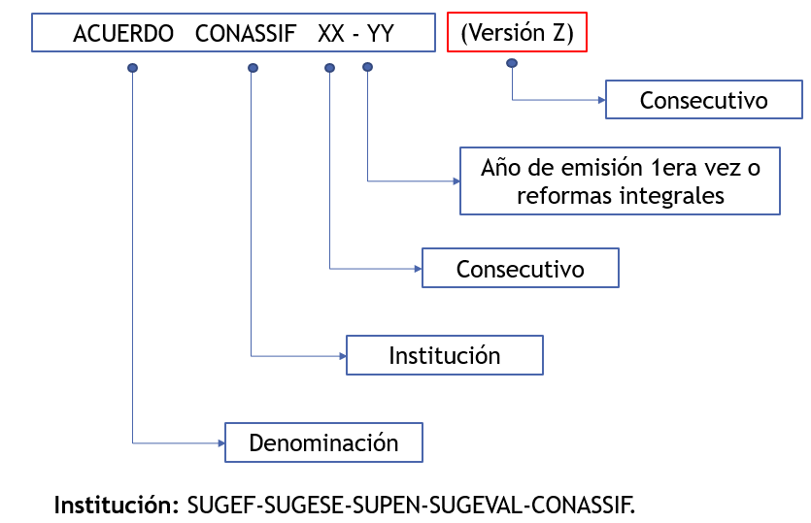

2. Que las normativas emitidas que son de aplicación por superintendencia se codificaran de acuerdo con lo indicado en el numeral 1 precedente.

3. Que normativas ya emitidas que tienen alcance transversal se codificarán de la siguiente manera:

# | Código Anterior | Nombre del Reglamento | Código  Nuevo
1 | Acuerdo SUGEF 32-10 | Reglamento General de auditores externos | Acuerdo CONASSIF 1-10
2 | Acuerdo SUGEF 25-11 | Reglamento para regular la participación de los sujetos fiscalizados en el financiamiento del presupuesto de las superintendencias. | Acuerdo CONASSIF 2-11
3 | Acuerdo SUGEF 21-16 | Reglamento sobre Suficiencia Patrimonial de Grupos y Conglomerados Financieros | Acuerdo CONASSIF 3-16
4 | Acuerdo SUGEF 16-16 | Reglamento de Gobierno Corporativo | Acuerdo CONASSIF 4-16
5 | Acuerdo SUGEF 14-17 | Reglamento general de gestión de la tecnología de información | Acuerdo CONASSIF 5-17
6 | Acuerdo SUGEF 30-18 | Reglamento de Información Financiera | Acuerdo CONASSIF 6-18
7 | [No tiene] | Reglamento sobre el procedimiento de intercambio de información entre las Superintendencias del Sistema Financiero Nacional | Acuerdo CONASSIF 7-19
8 | [No tiene] | Reglamento para la consulta de los proyectos de presupuesto de las superintendencias financieras y el Conassif | Acuerdo CONASSIF 8-20
9 | Acuerdo SUGEF 41-21 | Reglamento del Régimen de concentraciones del Sistema Financiero Nacional | Acuerdo CONASSIF 9-21
10 | [No tiene] | Reglamento sobre valoración de instrumentos financieros | Acuerdo CONASSIF 10-21
11 | Acuerdo SUGEF 35-21 | Reglamento del centro de información conozca a su cliente (CICAC) | Acuerdo CONASSIF 11-21
12 | Acuerdo SUGEF 12-21 | Reglamento para la prevención del riesgo de legitimación de capitales, financiamiento al terrorismo y financiamiento de la proliferación de armas de destrucción masiva, aplicable a los sujetos obligados por el artículo 14 de la Ley7786 | Acuerdo CONASSIF 12-21
13 | [No tiene] | Reglamento sobre el procedimiento de intercambio de información entre la SUGEF y la SUGEVAL para los efectos del IOSCO-MMOU | Acuerdo CONASSIF 13-21
14 | [No tiene] | Reglamento sobre cálculo de estimaciones crediticias | Acuerdo CONASSIF 14-21

4. Que las normativas que son de aplicación para todas las entidades reguladas por la Superintendencia de Pensiones (SUPEN) y los fondos administrados por éstas, según se definen en el artículo 2, de la Ley de protección al Trabajador, Ley 7983, se codificarán de la siguiente manera:

# | Código Anterior | Nombre Reglamento | Código Nuevo
1 | [No tiene] | Reglamento sobre la apertura y funcionamiento de las entidades autorizadas y el funcionamiento de los fondos de pensiones, capitalización laboral y ahorro voluntario previstos en la Ley de Protección al Trabajador | Acuerdo SUPEN 1-01
2 | [No tiene] | Reglamento de Tablas de Mortalidad | Acuerdo SUPEN 2-08
3 | [No tiene] | Reglamento de Beneficios del Régimen de Capitalización Individual | Acuerdo SUPEN 3-10
4 | [No tiene] | Reglamento actuarial | Acuerdo SUPEN 4-16
5 | [No tiene] | Reglamento de Riesgos | Acuerdo SUPEN 5-17
6 | [No tiene] | Reglamento de Gestión de Activos | Acuerdo SUPEN 6-18
7 | [No tiene] | Reglamento de aprobaciones y autorizaciones | Acuerdo SUPEN 7-20

5. Que las normativas que son de aplicación para todas las entidades reguladas por la Superintendencia General de Valores (SUGEVAL) se codificarán de la siguiente manera:

# | Código Anterior | Nombre del Reglamento | Código Nuevo
1 | [No tiene] | Normativa sobre actividades autorizadas a los puestos de bolsa | Acuerdo SUGEVAL 1-99
2 | [No tiene] | Reglamento sobre el suministro de información periódica hechos relevantes y otras obligaciones de información | Acuerdo SUGEVAL 2-99
3 | [No tiene] | Disposiciones complementarias al reglamento para la regulación y supervisión de los fondos administrados mediante contratos de fideicomiso que sean similares a los fondos de inversión, planes de capitalización o fondos de pensión | Acuerdo SUGEVAL 3-00
4 | [No tiene] | Reglamento para la regulación y supervisión de los fondos administrados mediante contratos de fideicomiso que sean similares a los fondos de inversión, planes de capitalización o fondos de pensión | Acuerdo SUGEVAL 4-00
5 | [No tiene] | Reglamento sobre el Registro Nacional de Valores e Intermediarios | Acuerdo SUGEVAL 5-00
6 | [No tiene] | Reglamento sobre el Sistema de Anotación en Cuenta | Acuerdo SUGEVAL 6-06
7 | [No tiene] | Reglamento sobre Oferta Pública de Valores | Acuerdo SUGEVAL 7-06
8 | [No tiene] | Reglamento General sobre Sociedades Administradoras y Fondos de Inversión | Acuerdo SUGEVAL 8-09
9 | [No tiene] | Reglamento sobre calificación de valores y sociedades calificadoras de riesgo | Acuerdo SUGEVAL 9-09
10 | [No tiene] | Reglamento de compensación y liquidación de valores | Acuerdo SUGEVAL 10-09
11 | [No tiene] | Reglamento de Gestión de Riesgo | Acuerdo SUGEVAL 11-09
12 | [No tiene] | Reglamento sobre políticas de prevención de uso indebido de información privilegiada | Acuerdo SUGEVAL 12-09
13 | Acuerdo SUGEVAL 50-10 | Reglamento de Bolsas de Valores | Acuerdo SUGEVAL 13-10
14 | [No tiene] | Reglamento sobre Financiamiento de Proyectos de Infraestructura | Acuerdo SUGEVAL 14-14
15 | [No tiene] | Reglamento sobre Procesos de Titularización. | Acuerdo SUGEVAL 15-14
16 | [No tiene] | Reglamento sobre sociedades fiduciarias que administren fideicomisos emisores de valores de oferta pública | Acuerdo SUGEVAL 16-14
17 | [No tiene] | Reglamento de Custodia | Acuerdo SUGEVAL 17-15
18 | [No tiene] | Reglamento de Intermediación y Actividades Complementarias | Acuerdo SUGEVAL 18-16
19 | [No tiene] | Reglamento sobre Fondos de Inversión de Capital de Riesgo | Acuerdo SUGEVAL 19-20

6. Que a partir de este acuerdo cualquier referencia señalada en alguna otra normativa aprobada por este Consejo relacionada con la normativa transversal será entendida de la manera dispuesta en el numeral 3.

7. Que las normativas que son de aplicación para todas las entidades supervisadas por la SUGEF y SUGESE que no tienen alcance transversal no tendrán cambios en su codificación.

8. Que las normativas que son de aplicación para todas las entidades supervisadas por la SUPEN y SUGEVAL se codificaron de acuerdo con lo indicado en el numeral 1.

9. Que en el plazo de seis meses a partir de la publicación en el diario oficial La Gaceta la SUGEF, SUGEVAL, SUPEN y SUGESE actualizarán integralmente en sus páginas web y en los textos de las normativas, los códigos de las regulaciones transversales anteriormente mencionadas y cualquier otra mención realizada en las normativas individuales.

Rige a partir de su publicación en el diario oficial La Gaceta.

Atentamente,

Jorge Monge Bonilla
Secretario del Consejo

